thema: waar is….?

De kamers: een huis is verdeeld in kamers.

De woonkamer is de kamer in huis waar je overdag het meest bent.

Slaapkamer de kamer waar je slaapt.

De keuken; de plaats in huis waar eten klaargemaakt wordt.

De badkamer is de kamer met een douche of bad.

**de kamers**



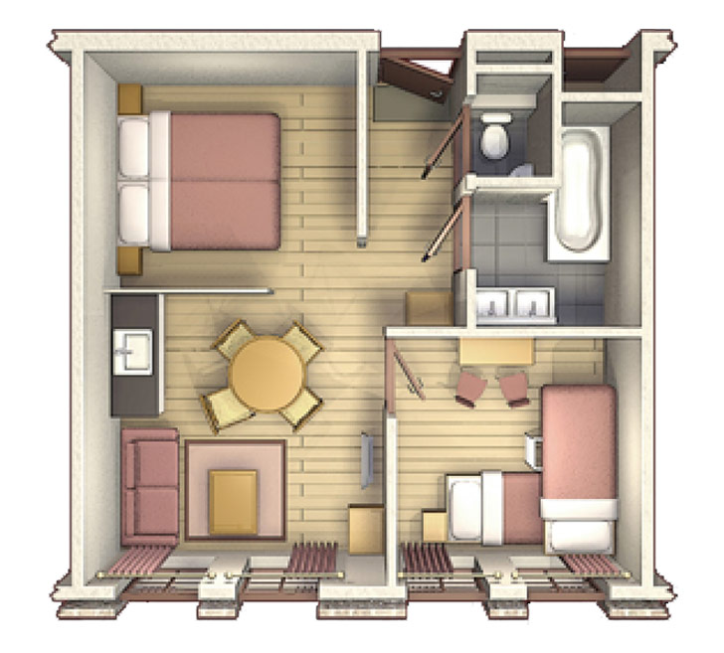

**de woonkamer**

**de keuken**

**de slaapkamer**

**de badkamer**

